Halowe Zawody

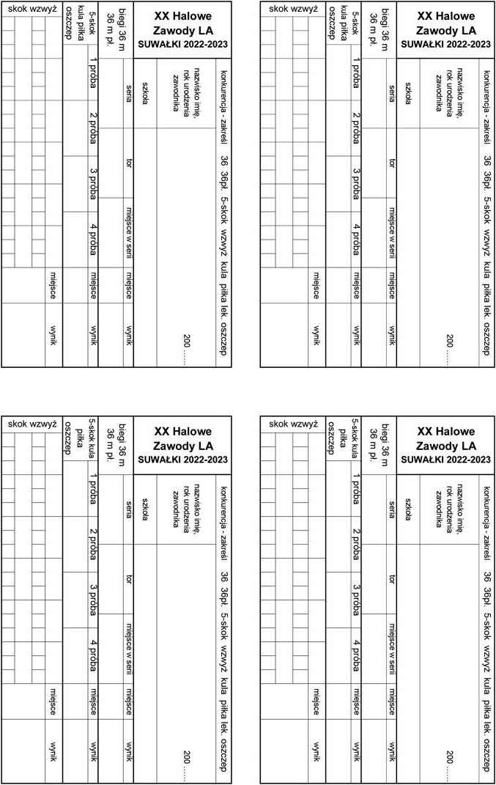

Lekkoatletyczne

Halowe Zawody

Lekkoatletyczne

Halowe Zawody

Lekkoatletyczne

Halowe Zawody

Lekkoatletyczne